DATUM | ZAJTRK | KOSILO | POP. MALICA
PONEDELJEK  20. 11. 2023  (BREZMESNI DAN) | Makova štručka, tekoča sadni jogurt, sadni čaj z medom, jabolko | Zelenjavna enolončnica z jajčnimi žličniki in stročnicami, sladki skutini štruklji s sadnim prelivom | Polnozrnata bombetka, kaki
TOREK  21. 11. 2023 | Pirin kruh, rezina piščančjih prsi v ovoju, rezina sira, zeliščni čaj z limono, mandarina | Goveja juha z rezanci, riž z zelenjavo, pečena svinjska riba, radič in endivija v solati | Polnozrnati piškoti, BIO jogurt
SREDA  22. 11. 2023 | Kvašen rogljiček z mareličnim polnilom, žitna bela kava, sadni čaj z limono, banana | Porova juha, polnovredni špageti, bolonjska omaka z mletim mesom, zelena solata | Ovseni kruh, zelenjavni krožnik
ČETRTEK  23. 11. 2023 | Mlečni riž z BIO mlekom, kakav v prahu, zeliščni čaj z medom, jabolko | Krompirjev golaž s kislimi kumaricami in perutninsko hrenovko, zeljna solata s fižolom | Ajdova bombetka, sadni krožnik
PETEK  24. 11. 2023 | Polnozrnati kruh, domači tunin namaz, sadni čaj z limono mandarina | Jota, domači jabolčni štrudelj | Grisini, banana
JEDILNIK 20.11-24.11.2023
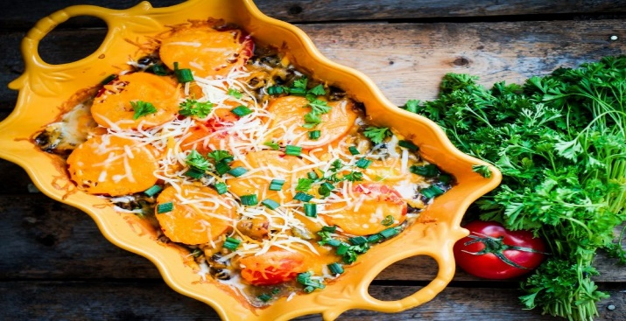

DIETNI JEDILNIK

DATUM | CELIAKIJA (BREZGLUTENSKI) - BG | ALERGIJA NA MLEKO (INTOLERANCA NA LAKTOZO)- DIETNI BREZ MLEKA (IL)
PONEDELJEK  20. 11. 2023 | MALICA/ZAJTRK: Brez sledov glutena, BG štručka  KOSILO: Živila brez sledov glutena, BG žličniki, BG štruklji  P. MALICA: BG bombetka | MALICA/ZAJTRK: Brez sledov mleka in laktoze, dietni jogurt ali sojin napitek  KOSILO: Sestavljeno iz živil brez sledov mleka in laktoze, žličniki brez mleka, štrudlji brez skute  P. MALICA: Brez sledov mleka in laktoze
TOREK  21. 11. 2023 | MALICA/ZAJTRK: BG kruh, brez sledov glutena  KOSILO: Sestavljeno iz živil brez sledov glutena, BG rezanci  P.MALICA: BG piškoti | MALICA/ZAJTRK: Brez sledov mleka in laktoze, brez sira ali pa dietni sir, rižev napitek  KOSILO: Sestavljeno iz živil brez sledov mleka in laktoze  P.MALICA: Sojin jogurt
SREDA  22. 11. 2023 | MALICA/ZAJTRK: Živila brez sledov glutena, BG rogljiček, čaj  KOSILO: Živila brez sledov glutena, BG špageti  P.MALICA: BG kruh | MALICA/ZAJTRK: Brez sledov mleka in laktoze, bela kava z ovsenim napitkom  KOSILO: Sestavljeno iz živil brez sledov mleka in laktoze, brez smetane, špageti brez sledov mleka in laktoze  P.MALICA: Brez sledov mleka in laktoze
ČETRTEK  23. 11. 2023 | MALICA/ZAJTRK: Živila brez sledov glutena, kakav brez sledov glutena  KOSILO: Živila brez sledov glutena, brez dodane moke  P.MALICA: BG bombetka | MALICA/ZAJTRK: Živila brez sledov mleka in laktoze, z ovsenim napitkom  KOSILO: Sestavljeno iz živil brez sledov mleka in laktoze, brez smetane  P.MALICA: Bombetka brez sledov mleka in laktoze
PETEK  24. 11. 2023 | MALICA/ZAJTRK: BG kruh, ostala živila brez sledov glutena  KOSILO: Jed brez živil, ki vsebujejo sledove glutena, BG štrudelj  P.MALICA: BG grisini | MALICA/ZAJTRK: Kruh brez sledov mleka in laktoze, namaz z margarino ali pa dietnim maslom  KOSILO: Živila brez sledov mleka in laktoze  P.MALICA: Brez sledov mleka in laktoze

OPOMBE:

Pri dnevnem kosilu vedno na voljo ohlajen čaj ali pa sveža voda z limono.

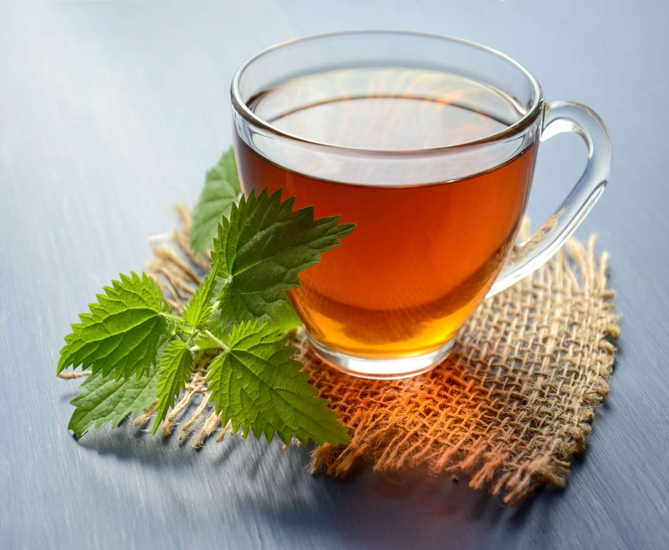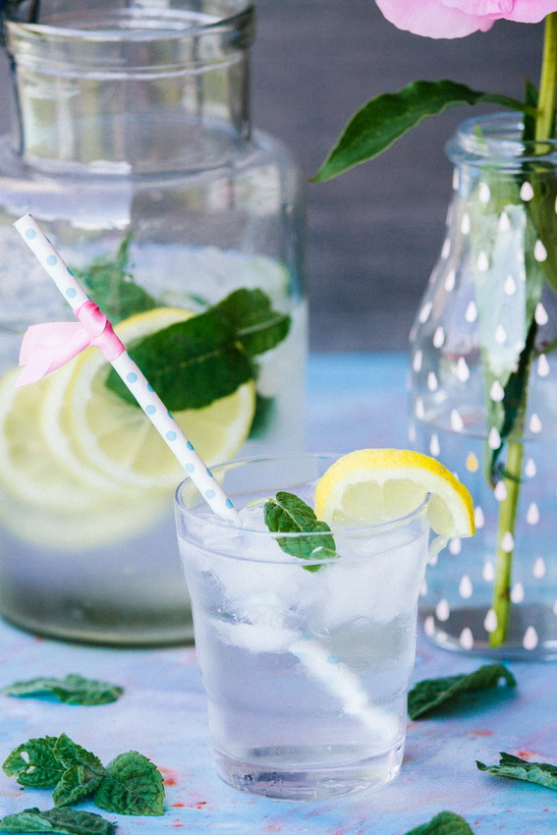

V PRIMERU ZAPLETOV PRI DOBAVI ŽIVIL SI PRIDRŽUJEMO PRAVICO DO SPREMEMBE JEDILNIKA.

BIO ŽIVILO IZ KONTROLIRANE EKOLOŠKE PRIDELAVE
LOKALNO PRIDELANA/PREDELANA ŽIVILA SE VKLJUČUJEJO GLEDE NA SEZONSKO PONUDBO.
ŠS-ŠOLSKA SHEMA

Ker v prehrani otrok ni omejitev glede uživanja alergenov in ker za otroke, ki potrebujejo dietno prehrano, pripravljamo individualne dietne jedilnike, alergenov na jedilnikih ne bomo označevali.

Katalog vsebnosti alergenov v živilih:
oznaka | alergen
1 | ŽITA, KI VSEBUJEJO GLUTEN ( pšenica, rž, ječmen, oves, pira, kamut ali njihove križane vrste ali proizvodi iz njih)
2 | RAKI IN PROIZVODI IZ NJIH
3 | JAJCA IN PROIZVODI IZ NJIH
4 | RIBE IN PROZVODI IZ NJIH
A | ARAŠIDI IN PROIZVODI Z NJIH
S | ZRNJE SOJE IN PROIZVODI IZ NJIH
L | MLEKO IN MLEČNI PROIZVODI, KI VSEBUJEJO LAKTOZO
O | OREŠKI - mandeljni, orehi, lešniki, indijski oreščki, ameriški orehi, brazilski oreščki, pistacija, makadamija IN PROIZVODI IZ NJIH
Z | LISTNA ZELENA IN PROIZVODI IZ NJIH
GS | GORČIČNO SEME IN PROIZVODI IZ NJIH
SS | SEZAMOVO SEME IN PROIZVODI IZ NJIH
Ž | ŽVEPLOV DIOKSID IN SULFITI ((v koncentraciji več kot 100mg/kg ali 10mg/l, izraženi kot SO2)
V | VOLČJI BOB IN PROIZVODI IZ NJIH
M | MEHKUŽCI IN PROIZVODI IZ NJIH

